190329_4주_터미널 기초1

터미널 명령어 | 리눅스 | 비고
~ | 계정의 홈 디렉터리 | 윈도우의 내문서
pwd | 현재 디렉터리 출력
cd | 디렉터리 변경
/etc/passwd | 사용자 계정정보
cat | 명령어 파일을 기본 출력장치로 출력
cat passwd | 한 줄에 한명의 정보가 나옴  계정명 : 암호(x) : uid(사용자번호) : gid(사용자그룹) : 계정실제이름 : 계정의홈디렉터리/사용자기본쉘  암호는 분리시켜서 다른파일에 들어가있으므로 x표시로 대체한다.  1000번 centos(일반사용자) 변경 가능, 1000번부터 일련순으로 uid 사용  0~999번 까지는 관리자, 65534번은 시스템 관리자용으로 예약  - 0번 root : 파워관리자  - 1번 bin : 프로세서(응용프로그램 관리)  - 2번 daemon : 시스템프로그램관리  - 3번 adm : 보안  **로그인 id가 다르더라도 uid가 동일하면 같은 계정으로 인식  모든 사용자는 추가되면 반드시 그룹에 속해야 한다.  계정 생성 시 그룹을 지정하지 않을 경우 계정 단독으로 그룹을 하나 생성해서 포함된다.  로그인 쉘 : 터미널기본 프로그램을 정의(배시셸이 기본 셸로 정의) | 윈도우는 계정 생성 시 user그룹에 속한다

문제
centos 사용자의 uid, gid, 홈 디렉터리 : 1000, 1000, /home/centos
/ | 리눅스 디렉터리의 최상위 루트 디렉터리를 의미
ls | 디렉터리 내의 폴더나 파일을 출력 기본 디렉터리는 19개  ls -l : 자세한 정보를 출력해준다.  하늘색은 바로가기  진한파랑은 폴더  초록색 mp는 공영폴더  etc는 사용자 계정 정보가 들어가있다. | 바로가기
/etc | 리눅스 기본 구성과 관련된 파일이나 디렉터리
/home | 사용자 개인에게 할당되는 폴더들이 들어있다.
경로설정 | 상대경로 : cat etc/shadow  절대경로 : cat /etc/shadow | 현재위치 / 일 경우
/etc/shadow | 계정 암호와 관련된 정보가 저장 한 줄에 한 계정의 정보가 있다.  콜론(:)이 8개 이므로 9개의 정보 입력가능  ① : ② : ③ : ④ : ⑤ : ⑥ : ⑦ : ⑧ : ⑨  - 계정명  - 암호(암호알고리즘 + 해시함수)  - 최종 변경일  - 변경 후 최소암호사용기간  - 최대암호사용기간  - 암호 만료일  - 암호 만료 이후에 로그인 허용기간 (inactive)  - 계정 만료 일  - flag (나중에 사용하려고 비워둠) | 교재 66p
clear | 현재화면 지우기
history | 사용했던 명령어 목록(로그내용을 보게된다)
/etc/login.defs | 사용자 계정 관련된 기본 내용 설정 파일  cat /etc/login.defs  #으로 된 부분은 주석  PASS_MAX_DAYS : 99999 일 뒤 변경해야함 3개월 뒤 변경할거면 90 으로 설정  PASS_WARN_AGE : 유효기간 끝나고서도 더 사용할 수 있는 기간  GID_MIN : 1000 번부터 일반 사용자 카운팅  GID_MAX : 60000 번 까지 일반 사용자 사용 가능  CREATE_HOME : yes 계정 생성 시 사용자 홈 디렉터리를 생성 no 일 경우 생성 안함  UMASK : 사용자 기본 권한을 설정하기 위한 mask(부여하지 않을 권한)  - 777 : 최대권한  - 077 : 부여하지 않을 권한  - 700 : 기본권한  ENCRYPT_METHOD SHA512 : 비밀번호 암호화 할 때 사용하는 알고리즘 | 교재 71~72p
/etc/group | 그룹 기본 정보
/etc/gshadow | 그룹 암호 정보
useradd | 사용자 계정 생성  - 옵션 계정명  - -u : uid 지정  - -o : uid 중복 허용  - -g : gid 지정  - -G : 2차 그룹ID 지정  - -d : 홈 디렉터리 지정  - -s : 셸 지정  - -c : 설명(별명이나 사용자 이름 지정)  - -D : 기본값 설정 및 출력  - -e : 유효기간(expire 항목 설정 : yyyy-mm-dd)  - -f : 비 활성 일수 지정  ** 옵션 안주고 기본으로 할 경우 : useradd soyoung  passwd soyoung :사용자 계정에 패스워드 주기 | useradd 를 adduser 로 해도 상관 없다
su | 권한이 변경되므로 로그를 기록한다.(자동)  su - user1 : user1으로 홈 디렉터리를 열게 된다.  [root@localhost /]# 에서 [user2@localhost ~]$ 로 변경된다.  exit : 원래 계정으로 복귀 (logout 된다.) | # : 관리자  $ : 일반 사용자
user -D | GROUP=100  HOME=/home  INACTIVE=-1 #만료되면 바로 잠김  EXPIRE=  SHELL=/bin/bash #배시셸 사용  SKEL=/etc/skel  CREATE_MAIL_SPOOL=yes
ls -a /etc/skel | ls /etc/skel : 숨김 파일을 표시하지 않음  ls -a /etc/skel : 숨김 파일을 표시한다.  숨김 파일은 파일명 앞에 . 시작  skel 폴더 : 관리자가 계정 생성 시 필수로 나눠줘야 하는 파일을 저장  - 환경 설정 파일이 들어 있다  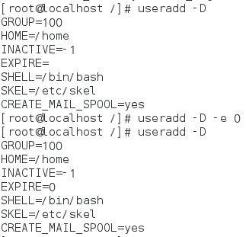 [캡처1]  useradd -D -e 0  useradd -D 서브옵션 값 : 기본설정값이 변경  옵션을 이용한 사용자 계정 생성  useradd -s /bin/sh -d /home/centos -u 2000 –g 1000 user3  error 발생 : centos 폴더를 다른사용자가 홈 디렉터리로 사용 중 이기 때문 (user3는 생성됨)  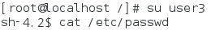 [캡처2]  user3:x:2000:1000::/home/centos:/bin/sh

사용자 생성 | 계정명 : user4  유효기간 : 2019-12-31 -e  계정잠금 : 5 -f  설명 : user4 test –c “”  useradd -e 2019-12-31 -f 5 -c “user4 test” user4  ** uid확인하기 : 마지막에 user3 이 2000번 이기 때문에 2001번  cat /etc/shadow : 유효기간과 계정 잠금 확인 할 수 있다.  user4:!!:17984:0:99999:7:5:18261:
계정 정보 수정 | usermod  -u : uid 수정  -o : uid 중복 허용  -g : 그룹 수정  -d : 홈 디렉터리 수정  usermod -u 1003 user3 #user3의 uid를 1003로 변경  usermod -u 1001 -o user3 #-o 옵션을 이용해 uid 중복 허용  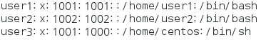 [캡처3]  user1 과 user3 는 uid가 1001로 동일 :  ** 동일 사용자로 처리된 uid는 특별한 경우를 제외하고 사용하지 않는다.

홈디렉터리 변경 | [root@localhost /]# usermod -d /home/user41 user4  user4:x:2001:2001:user4 test:/home/user41:/bin/bash  폴더가 생성되지 않음  관리자가 직접 만들고 파일도 이동시켜 함. 기존 폴더도 처리해야 함. | .
로그인 ID 변경 | usermod -l user44 user4
grep 검색 활용 | [캡처4]
패스워드에이징 | /etc/shadow 파일에는 사용자의 패스워드뿐만 아니라 패스워드를 좀 더 강력하게 보안하기 위해서 Passwd aging 을 추가로 지원한다.  chage -m 2 -M 100 -W 5 -l 10 -E 2019-12-31 user44 의미 알기  chage : 패스워드와 관련된 정보를 설정 및 변경  -m : 최소 사용기간  -M : 최대 사용기간  -W : warning (만료일 전에 경고 메시지를 언제부터 날리는지 정한다.)  -l : inactive  -E : 유효기간

문제
user3의 패스워드 에이징 정보 변경
[캡처5]

[캡처6]
패스워드 에이징 관련 정보 출력
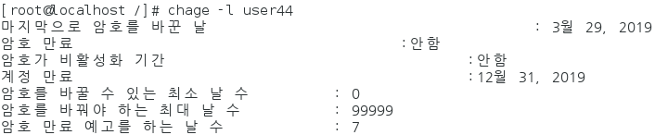
[캡처7

계정 삭제 | userdel  ** 사용자 삭제 후 디렉터리는 삭제되지 않는다 사용자가 부서이동이나 퇴사 후 관리자는 삭제된 사용자의 자원에 대해서 처리 해야한다.  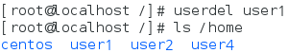 [캡처8]  이처럼 사용자는 삭제되어도 폴더는 삭제되지 않는다.
과제 | https://cafe.naver.com/linuxja

190329_4주_터미널 기초1

UID | 리눅스 사용자 관리는 숫자로 한다.  UID 0~999 : 시스템 계정 (Root 권한의 일부를 부여 받은 계정)  UID 0 : Root  UID 64555 : 추후 사용  UID 1000~60000 : 일반사용자
/etc/passwd | 계정의 일반 정보 66p | 66p
/etc/shadow | 암호와 관련된 정보 67p | 67p
/etc/default/useradd | 계정 생성시 필요한 기본값이 들어있다. (login.defs 에 있는 내용을 가져온다.) 69p | 69p
사용자 추가 | kim, lee 사용자 추가  uid kim 2500 으로 설정  kim, lee 패스워드 설정  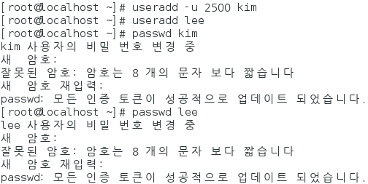 [캡처 9]

화면 출력 | Q1. shadow 파일을 화면에 출력하시오  A1. cat /etc/shadow
cat/etc/shadow | 달러를 기준으로 정보가 구분된다.  $해시알고리즘표기값$솔트값(8자리)$해시값  * 해시알고리즘  1 : MD-5 해시 알고리즘 (리눅스 초창기부터 사용)  6 : SHA-512 (현재 대부분의 리눅스가 기본으로 사용)  * 솔트값으로 서로 다른 암호가 생성된다(암호를 똑같이 적어도)  암호의 복잡성을 높이기위해 리눅스가 추가하는 임의값이 값을 다르게 하여 같은 패스워드도 다른 암호 문자로 저장한다.  * 해시값 : 솔트값 + 사용자패스워드를 1, 6번의 해시 알고리즘을 적용하여 생성한 값  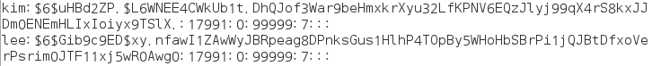 [캡처 10]
/etc/login.defs | 사용자 계정 생성시 필요한 기본값이 들어있다. (useradd 보다 더 큰 범위를 갖고 있다.)  - ENCRYPT_METHOD SHA512  사용자 패스워드에 사용할 암호화 알고리즘을 지정하는 설정이다. 현재 설정은 해시 알고리즘인 SHA-512를 사용한다.  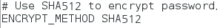 [캡처 11]

솔트값 확인해보기 | <MD – 5>  똑같이 패스워드를 123으로 주었지만 솔트값이 다르다.  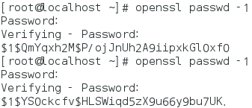 [캡처 12]  MD5보다SH512 가 훨씬 보안성이 높다.(길기 때문에)
SHA-512 알고리즘 | egrep ‘kim|lee’ /etc/shadow << kim 과 lee 의 정보 보기  perl –e ‘print crypt(“패스워드값”, “\$6\$솔트값”);’
>> egrep 에서와 솔트값이 같은지 확인하기
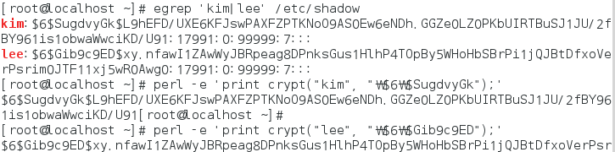 [캡처 13]
사용자 패스워드관리 | ** 관리자일 경우 : passwd 계정명 (모든 계정 패스워드 변경 가능)  ** 일반사용자일 경우 : passwd (본인 계정만 변경 가능하기 때문에 계정명을 적지 않는다.)

패스워드 옵션 | -S : 패스워드정보 출력  -l : 패스워드 잠금  -u : 잠금패스워드 풀기  -d : 패스워드 제거 | 77p
터미널 이동 | Ctrl + alt + F1 : 현재 우리가 사용하는 터미널  Ctrl + alt + F2 : 제 2의 터미널로 넘어간다  F1 ~ F6 까지 사용가능 : 멀티쉘 제공
패스워드 설정 | 특수문자 반드시 포함  대소문자 섞어 사용  공백 문자 적극 사용
계정 정보 변경 | usermod 명령어 사용  옵션은 사용자 추가 명령어와 동일하다.
계정 삭제 | userdel 계정명 // 계정을 삭제해도 홈디렉토리는 삭제되지 않는다.  -r : 홈디렉토리도 삭제  -f : 로그인중이어도 강제 삭제  Q1. kim 계정을 삭제하시오.  A1. userdel kim  Q2. userdel –r lee

** 그룹 관리 | 설정 및 정보 파일 | 83~88p
/etc/group | 그룹 정보 저장 (4개의 정보를 담고 있다.)  tail /etc/group  그룹계정명 : 패스워드 : gid : 멤버리스트 | 83p
/etc/gshadow | 그룹 암호 저장  tail /etc/gshadow  계정명 : 패스워드 : admin : 멤버리스트  ** admin 은 그룹관리자(그룹 대표)를 의미한다. (없어도 됨) | 84p
/etc/groupadd | 그룹생성 (root만 사용 가능)  -g : gid 설정  -o : gid 중복을 허용  groupadd terran  groupadd –g 2500 student
그룹 수정, 삭제 | * 그룹 수정  groupmod  * 그룹 삭제  groupdel  * 그룹 패스워드 설정  gpasswd

gpasswd 옵션 | -A : 그룹 관리자 지정  -a : 그룹 관리자가 그룹에 멤버를 추가할 때 사용  -d : 그룹에 멤버를 제거  -M : root 가 그룹에 멤버를 지정할 때 사용 | 87p
문제 | terran 그룹에 멤버 kim과 lee 를 포함시킨다.  kim 과 lee 계정을 생성하고 멤버를 포함시킨다.  답 :  [root@localhost ~]# useradd kim  [root@localhost ~]# useradd lee  [root@localhost ~]# gpasswd -a kim terran  [root@localhost ~]# gpasswd -a lee terran

사용자  관리 및 보안 | - 조직별로 그룹을 생성  - 조직원 계정을 해당그룹에 포함시킨다.  - 모든 조직이 동일한 홈 디렉터리를 사용하도록 정책을 쓴다.  단, 해당 조직의 자원이 여러 부서에서 공유되거나 사용자가 많으면 계정별로 홈 디렉터리를 운영 가능 | 93p
문제 | 인사부 직원 lee1, kim1, choi 계정을 생성하고 이 직원들은 insa 그룹에 포함시킨다.  홈 티렉터리는 모두 /home/insa 를 사용하게 설정한다.  답 : tail /etc/passwd 화면까지 캡쳐 | 94p
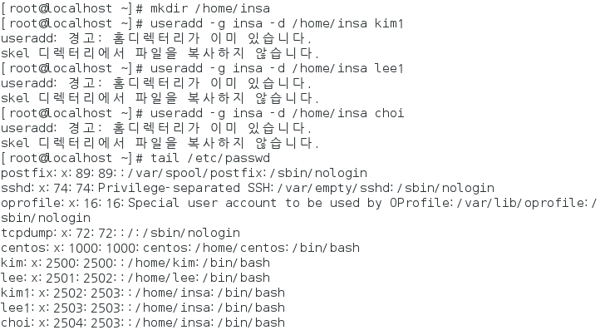 [캡처 14]
사용자 정보 조회 | - 계정 조회  id 현재 자신의 계정 정보가 뜬다  id centos centos 계정의 정보가 뜬다  - 옵션  -g : 그룹 id 출력  -G : 사용자가 속한 모든 그룹의 id를 출력  -n : -u 나 –g 와 같이 출력(번호가 아닌 이름으로 출력)  -u : uid 출력  - 그룹 정보 출력  groups : 현재 로그인한 사용자의 그룹 출력  groups centos : centos 의 그룹을 출력한다.  - 로그인한 사용자 관련 명령어  users : 시스템에 로그인 되어있는 사용자 id를 출력한다.  who : 로그인 된 사용자 출력  who am i : 현재 로그인된 id 정보 출력  who 라고 했을 때 root 가 두개가 뜨지만 현재 나는 root pts/0 을 사용중이라고 who am i에서 알 수 있음  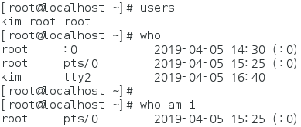 [캡처 15]  w : 로그인된 사용자와 수행중인 작업을 출력해주는 명령어  logname : 사용자의 로그인 계정 출력 | 89~93p

